“Tema: Diagonales de polígonos.”

Responda lo siguiente en su cuaderno.

Un heptágono tiene menos lados que un eneágono_______

Un hexágono tiene doble número de lados que un dodecágono_____

El polígono de menor número par de lados es un cuadrilátero______

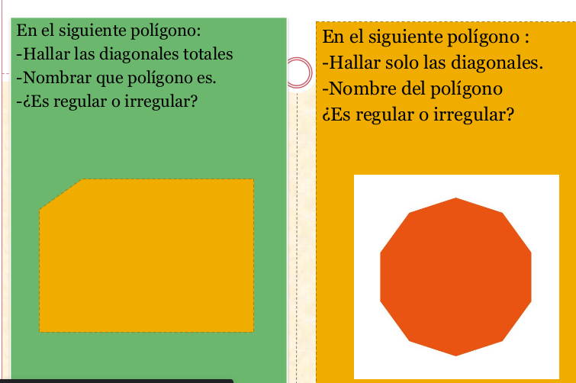Los polígonos que tiene sus lados de diferente medida son irregulares________